TỔNG QUAN VỀ MỘT SỐ GIẢI PHÁP NÂNG CAO ĐỘ CHÍNH XÁC
CỦA PHÉP ĐO ĐỘ TRÒN TRONG TỌA ĐỘ CỰC
A REVIEW OF THE METHODS FOR ENHANCING THE ACCURACY
OF ROUNDNESS MEASUREMENTS IN POLAR COORDINATES
Nguyễn Hữu Quang, Nguyễn Anh Tuấn, Phan Trọng Đức
Khoa Cơ khí, Trường Đại học Kinh tế - Kỹ thuật Công nghiệp
Đến tòa soạn ngày 28/10/2020, chấp nhận đăng ngày 09/01/2021
Tóm tắt: | Độ tròn là một chỉ tiêu kỹ thuật để đánh giá sai số hình dáng hình học của các chi tiết cơ khí dùng trong các lắp ghép có độ chính xác cao như ổ lăn, piston xilanh, bề mặt trụ trơn lắp với ổ lăn, ổ trượt, sống dẫn hướng trụ,... Do đó việc đánh giá sai lệch độ tròn là nhiệm vụ thiết yếu, có ý nghĩa quan trọng trong việc chỉ đạo công nghệ gia công nhằm đảm bảo chất lượng chi tiết, mang lại giá trị kinh tế. Bài báo này trình bày tổng quan về một số giải pháp nhằm nâng cao độ chính xác của phép đo độ tròn trong tọa độ cực bằng cách sử dụng ổ khí quay, ứng dụng khai triển Fourier kết hợp với ba đầu đo để đảm bảo độ ổn định tâm quay, khử bỏ độ dao động tâm bàn quay và độ lệch giữa tâm chi tiết và tâm bàn quay.
Từ khóa: | đo độ tròn, ba đầu đo, ổ khí quay.
Abstract: | Roundness is a technical indicator to evaluate the geometric error of mechanical parts used in the high precision assemblies such as bearings, piston- cylinder, slider bearings, guiding shaft,... Therefore, the evaluation of roundness deviation is an essential task, having an important meaning in directing machining technology to ensure the quality of part and economic efficiency. This paper presents a review of the methods for improving the accuracy of roundness measurement in polar coordinates using the air bearing, three probes combination and Fourier algorithm to ensure stability of the rotation center, eliminate the spindle error of turn table and eccentric between the measuring part and turn table.
Keywords: | roundness, three probes, air Bearing.

1. GIỚI THIỆU
Độ tròn là một chỉ tiêu quan trọng ảnh hưởng trực tiếp đến khả năng làm việc và độ chính xác của các thiết bị cơ khí, ảnh hưởng đến độ kín khít của lắp ghép, đến độ chính xác của chuyển động quay tương đối giữa các chi tiết,... [1, 2]. Sai lệch lớn làm cho thiết bị hoạt động kém hiệu quả, ví dụ: trục chính của các máy công cụ như máy tiện, máy phay có tiết diện mặt cắt ngang không tròn, quá trình làm việc trục quay gây ra đảo, độ đảo này in dập trên các bề mặt gia công dẫn đến sai số hình dáng của chi tiết. Do đó, việc xác định chính xác giá trị sai lệch này có vai trò quyết định đến đánh giá chất lượng sản phẩm.
Để thực hiện đo độ tròn có thể sử dụng một số phương pháp như phương pháp đo độ tròn bằng dụng cụ cầm tay (sử dụng thước cặp, panme…), phương pháp đo độ tròn bằng khối V, phương pháp đo bằng máy đo 3 tọa độ, phương pháp đo độ tròn bằng tọa độ cực,... Tuy nhiên, trong các phương pháp này thì phương pháp đo trên tọa độ cực có nhiều ưu điểm nổi bật. Đây là phương pháp đo trực tiếp, đạt độ chính xác đo cao, phản ánh đầy đủ và trung thực nhất tiết diện của chi tiết cần đo như: giá trị biên độ méo, số cạnh méo, vị trí méo cực đại… [1, 2]. Vì vậy, phương pháp đo độ tròn này đã được nhiều tác giả trước đây lựa chọn tập trung nghiên cứu [1-5].
Biên dạng thực của chi tiết đo tại tiết diện đo độ tròn
Cơ sở đảm bảo độ chính xác của phép đo trên là tâm quay của bàn gá chi tiết (bàn đo) phải cố định. Nếu trong quá trình đo, tâm quay của bàn gá chi tiết không phải là một điểm cố định, tức là tâm quay có sự thay đổi thì toàn bộ sai số do biến động tâm sẽ lẫn vào trong kết quả đo.
Về mặt kỹ thuật, ở đây có thể sử dụng ổ quay là ổ bi. Tuy nhiên ổ bi thường tồn tại khe hở hướng kính, dẫn đến dao động tâm quay, ảnh hưởng trực tiếp đến độ chính xác của phép đo. Do đó, để đảm bảo độ chính xác của phép đo độ tròn trong tọa độ cực, một trong các giải pháp ở đây là sử dụng ổ khí quay. Khi sử dụng ổ khí quay có những ưu điểm sau: Chuyển động quay êm, không ma sát, khả năng tải lớn, độ định tâm tốt mang lại độ chính xác cao, đặc biệt độ cứng cao làm cho khe hở không thay đổi trong suốt quá trình chuyển động, khả năng tự cân bằng cao [1].
Mặt khác, khi yêu cầu độ chính xác của phép đo cao hơn độ chính xác định tâm ổ quay, một trong các giải pháp khi đó sẽ là sử dụng phương pháp kết hợp ba đầu đo và khai triển Fourier để loại bỏ độ lệch tâm và dao động tâm tức thời [2-4].
2. NỘI DUNG
2.1. Cơ sở lý thuyết
Cơ sở của phương pháp đo độ tròn trong tọa độ cực được xác định như sau: Chi tiết trụ được hình thành khi một đường sinh quay xung quanh một trục song song với đường sinh, khi đó mỗi điểm trên tiết diện cắt ngang được biểu diễn bằng 1 bán kính quay R và góc quay θ.
Giả thiết có hệ tọa độ cực kỹ thuật như hình 1. Tâm quay của hệ là O, phương gốc là Ox. Đặt chi tiết lên bàn đo, khi đó nếu sử dụng 1 đầu đo dịch chuyển thẳng đặt hướng kính sẽ cho biết thông tin về biến thiên bán kính R_{i} tại từng vị trí góc quay θ_{i} trên tiết diện đo khi quay chi tiết quanh tâm. Do đó, sau một vòng quay sẽ xác định được một bộ n số liệu đo trên toàn bộ profin chi tiết: Điểm 1 (R₁, θ₁); điểm 2 (R₂, θ₂); … điểm n (R_{n},θ_{n}).
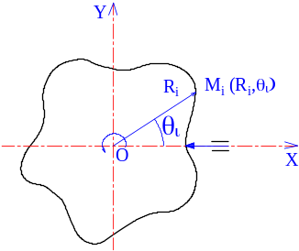
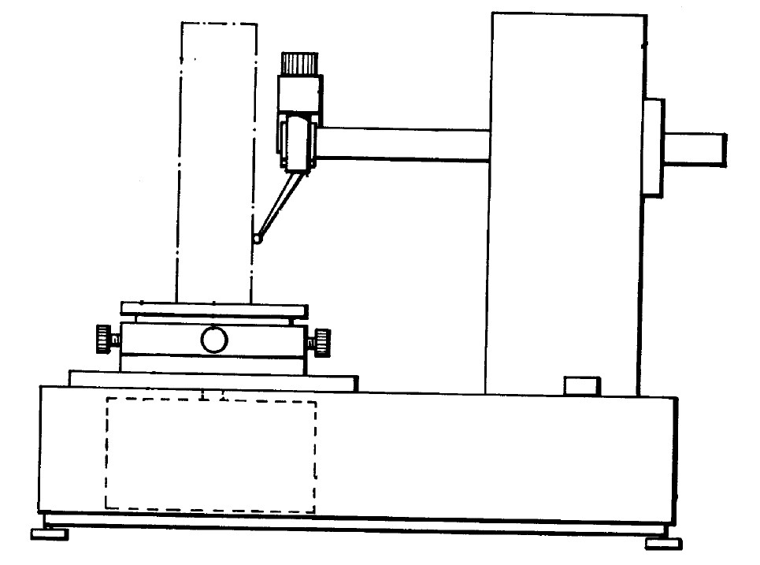

Đầu đo
Chi tiết đo
Đầu đo
Tâm quay
Hình 1. Sơ đồ đo sai lệch độ tròn trong hệ tọa độ cực [2]
Giả sử chi tiết cần đo có tâm O’, hệ thống bàn quay có tâm O. Nếu chi tiết được đặt lên bàn đo sao cho O’ trùng O (hình 2) thì biến thiên bán kính nhận được trên một đầu đo đặt hướng kính sẽ mô tả profile bề mặt chi tiết, khi đó:
x(θ) = r(θ) (1)
Trong đó: x(θ) - hàm tín hiệu của đầu đo dịch chuyển thẳng tại từng vị trí góc quay θ;
r(θ) - Hàm biểu thị sai lệch bán kính trên biên dạng.
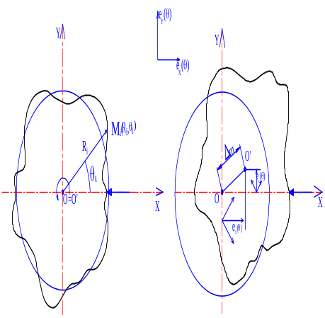
Đầu đo
Biên dạng thực của chi tiết đo tại tiết diện đo độ tròn
Bàn quay
Hình 2. Sơ đồ biểu diễn chi tiết được đặt lên bàn quay khi tâm chi tiết đặt trùng với tâm bàn đo [2]
Với trường hợp này, sự chênh lệch lớn nhất giữa các giá trị R_{i} hiển thị trên đầu đo chính là sai lệch độ tròn. Tuy nhiên, trong thực tế khi thực hiện đặt chi tiết lên bàn đo, do tâm chi tiết là tâm ảo nên rất khó để đặt được O’ trùng O. Độ lệch tâm này có trị số thường lớn hơn nhiều so với giá trị sai lệch độ tròn (hình 3). Khi đó, tín hiệu thu được từ đầu đo x(θ) sẽ bao gồm cả lượng sai lệch bán kính chi tiết đo r(θ) và độ lệch tâm e [4]:
x(θ) = r(θ) + Δ(θ)
= r(θ) + e_{x}(θ)sinα + e_{y}(θ)cosα (2)
Trong đó: e_{x}(θ) và e_{y}(θ) là độ lệch tâm chiếu lên trục X và trục Y.
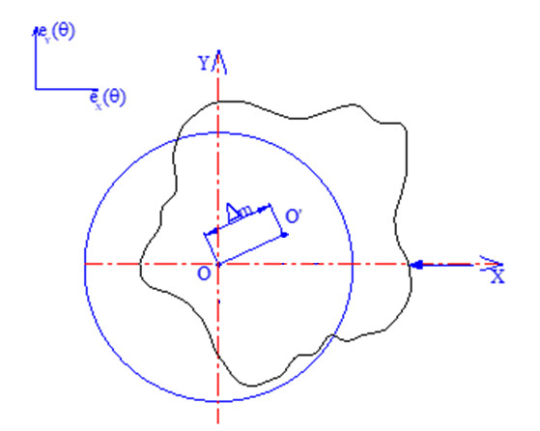
Biên dạng thực của chi tiết đo tại tiết diện đo độ tròn
Đầu đo
Bàn quay
Hình 3. Sơ đồ biểu diễn chi tiết được đặt lên bàn quay khi tâm chi tiết đặt lệch với tâm bàn đo [2, 4]
Từ công thức (2) cho thấy nếu không tồn tại độ lệch tâm Δ(θ) tín hiệu thu được từ đầu đo x(θ) sẽ phản ánh đúng biên dạng chi tiết đo r(θ). Khi tồn tại độ lệch tâm Δ(θ) thì giá trị độ lệch tâm này sẽ lẫn vào kết quả đo. Vì vậy để đảm bảo và nâng cao độ chính xác cho phép đo độ tròn trong tọa độ cực, trước tiên cần xây dựng được giải pháp loại bỏ độ lệch tâm Δ(θ).
2.2. Giải pháp ứng dụng phương pháp khai triển Fourier để loại bỏ độ lệch tâm ra khỏi bộ số liệu đo khi đo độ tròn trong tọa độ cực
Một trong các phương pháp hiệu quả có thể sử dụng để loại bỏ độ lệch tâm là sử dụng phương pháp khai triển Fourier. Theo phương pháp này, độ lệch tâm có chu kỳ là 1 vòng quay, các sai số hình dáng khác (độ ôval, độ méo 3 cạnh, độ méo 4 cạnh, độ méo k cạnh…) có chu kỳ là 1/2, 1/3, 1/4, 1/k... vòng quay [1]. Vì vậy, biến thiên bán kính x(θ) nhận được khi đó sẽ bằng tổng các sai lệch thành phần:
x(θ) = a₁.sin(θ+α₁) + a₂.sin(2θ+α₂) +  + …a_{k}.sin(kθ+α_{k}) + ….  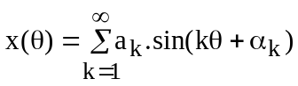 | (3)
Với: a_{k} - biên độ sóng méo thứ k;
α_{k} - góc lệch pha của sóng méo thứ k tính từ điểm bắt đầu góc quay θ;
Gọi: x_{i} là giá trị đo nhận được từ chỉ thị của dụng cụ tại góc θ_{i};
x’_{i} là giá trị gán tại các điểm đo theo khai triển Fourier. Khi đó ta có:
x’_{i} = a₀ + a₁.sin(θ_{i}+α₁) + a₂.sin(2θ_{i}+α₂) +…  + a_{k}.sin(kθ_{i}+α_{k}) | (4)
Với a₀ - giá trị sai lệch vị trí ban đầu do gá đặt đầu đo x không trùng với giá trị trung bình của biên độ
Khi đó, sai lệch giữa trị số lý thuyết và số đo thực tế tại điểm đo thứ i:
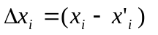 (5)
Các số đo sẽ sát nhất với quy luật được tìm ra khi:
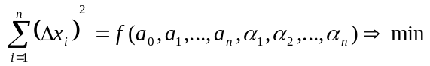
Tức là:
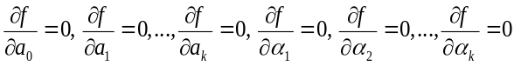
Đây là một hệ (2k+1) phương trình với 2k+1 ẩn. Tùy thuộc vào việc đánh giá độ méo đến tần số nào mà khai triển Fourier đến tần số đó, chú ý rằng chỉ thực hiện khai triển đến tần số mà có chiều dài bước sóng lớn hơn chiều dài chuẩn khi đo nhám và chỉ nhận những sóng nào có biên độ lớn hơn 1/2 chiều cao trung bình của nhám Rz. Giải hệ phương trình trên ta có [1, 2]:
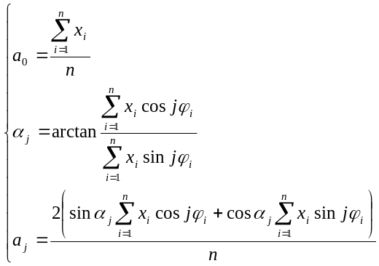 (6)
Trong đó: a₀ - Sai lệch vị trí ban đầu do chỉnh đầu đo x không trùng với giá trị trung bình của biên độ; a_{j} - là biên độ méo tại tần số thứ j; α_{j} - góc pha tại vị trí ban đầu của tần số thứ j.
Từ đó, xác định được độ lệch tâm e=a₁, số cạnh méo điển hình (a_{r}) bằng cách tìm max (a_{i}, i=2÷n), độ méo ứng với số cạnh méo tiêu biểu (Δr=2a_{r}). Sai lệch độ tròn của chi tiết được xác định theo công thức:
∆_{m}= max(x_{i} – x’_{i}) | (7)
Như vậy, bằng thuật toán khai triển Fourier có thể lọc được độ lệch tâm ra khỏi bộ số liệu đo, sau đó sử dụng thiết bị chỉnh tâm để điều chỉnh tâm chi tiết về trùng với tâm quay của bàn đo. Kết quả đo độ tròn sau khi điều chỉnh tâm sẽ cho độ chính xác cao hơn do đã giảm được ảnh hưởng độ lệch tâm này. Đồng thời, phương pháp khai triển Fourier sẽ giúp xác định được độ lớn cạnh méo và số cạnh méo, từ đó tính được sai lệch độ tròn. Tuy nhiên, với cách giải này luôn giả thiết tâm của bàn quay đứng yên, nhưng thực tế tâm của chi tiết đo không những bị đặt lệch so với tâm quay của bàn đo mà còn có sự biến động tâm gây nên dao động tâm quay tức thời. Để loại bỏ độ dao động tâm quay, ở đây sẽ phân tích giải pháp sử dụng ổ khí quay kết hợp với ba đầu đo để nâng cao độ chính xác của phép độ tròn trong tọa độ cực.
2.3. Giải pháp đảm bảo độ chính xác định tâm của phép đo độ tròn bằng ổ khí quay
Để đảm bảo độ chính xác cho phép đo, thiết bị đo độ tròn chuyên dùng phải đảm bảo bàn quay chi tiết có tâm quay cố định, nếu tâm quay không đứng yên thì lượng biến động tâm sẽ lẫn vào giá trị đo, ảnh hưởng trực tiếp đến kết quả đo, do đó phải tạo ra được một loại ổ quay có độ chính xác định tâm cao. Các loại ổ có thể sử dụng ở đây là: ổ bi, ổ trượt, ổ khí… Tuy nhiên, ổ trượt và ổ bi luôn luôn tồn tại khe hở hướng kính nên tâm quay vẫn có thể biến động dù có hay không có lực hướng kính tác động, lượng biến động tâm này đúng bằng khe hở trên. Với ổ khí quay do độ cứng của lớp khí nén giữa trục và bạc cao nên sự biến thiên khe hở khớp động giữa trục và bạc gần như bằng không, đảm bảo cho khả năng tải ổn định nên độ chính xác định tâm rất cao [3]. Hiện nay các loại ổ kể trên đều được chế tạo ở Việt Nam, tuy nhiên trong cùng một điều kiện công nghệ chế tạo thì việc chế tạo ổ khí sẽ đạt được độ ổn định tâm quay tốt hơn. Vì vậy, giải pháp kỹ thuật sử dụng ổ khí quay được xem là hữu hiệu khi giải quyết vấn đề định tâm ổ phù hợp với khả năng công nghệ và điều kiện sản xuất thực tế ở Việt Nam.
Ổ khí quay là một cơ cấu chuyển động không có sự tiếp xúc cơ khí giữa hai bề mặt của trục quay và đệm khí do được ngăn cách bằng một lớp màng khí nén với áp suất cao. Ổ khí quay được thiết kế khác nhau tùy theo từng loại máy, từng hãng sản xuất nhưng đều bao gồm hai bộ phận chính là các đệm khí và trục quay. Với máy đo độ tròn trong tọa độ cực, ở đây sử dụng ổ khí quay có kết cấu như thể hiện trên hình 4. Trục quay ở phía trong, các đệm khí bọc xung quanh ở phía ngoài.
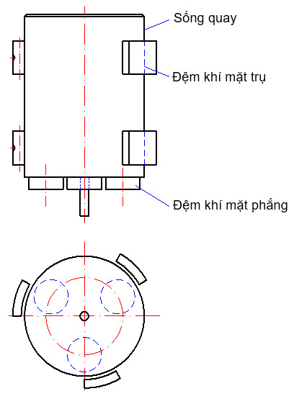
Hình 4. Sơ đồ nguyên lý ổ khí quay ứng dụng trong máy đo độ tròn trên tọa độ cực [3, 4]
Trong kết cầu này, 06 đệm khí trụ được lắp trên trục quay chia làm 2 tầng có tác dụng định vị hướng kính, hạn chế 4 bậc tự do. Hai tầng đệm khí được bố trí trên một đoạn trụ dài (l ≥ 1,5d) nên đường tâm của trục quay được định vị ổn định, nhờ đó các đệm khí trụ sẽ tạo cân bằng theo phương hướng kính, lực đẩy của các đệm khí này đi qua điểm tâm quay của trục và ổn định trong suốt quá trình ổ làm việc. Ngoài ra, có 03 đệm khí phẳng định vị ở mặt đầu chống di chuyển dọc trục và đảm bảo lực nâng của ổ. Kết quả là bàn đo gắn trên trục quay chỉ còn một bậc tự do quay xung quanh trục z là chưa không chế. Ở mỗi đệm khí đều có lỗ tiết lưu d₁. Đường dẫn khí D thông với nguồn có áp suất ổn định P₀. Vì D >> d₁ nên coi như đường dẫn không gây tiêu hao. Chiều dày của đệm không khí là z, trong lớp không khí này sau d₁ sẽ hình thành áp suất p. Ở mặt đầu áp suất này đảm bảo nâng bàn đo và chi tiết, ở mặt trụ các đệm khí bố trí đối xứng nên áp suất p đảm bảo sự cân bằng của trục quay. Với đặc điểm kết cấu như trên, đệm khí có đặc điểm là độ cứng vững cao và có phản hồi mạnh, có nghĩa là vì một lý do nào đó thí dụ như có lực hướng kính tác dụng từ phải qua trái lên trục quay, khi đó trục quay sẽ bị lệch sang trái thì áp suất ở các khe bên trái sẽ tăng lên và áp suất ở các khe bên phải sẽ giảm đi đẩy trục quay trở lại vị trí ban đầu ở bên phải. Sai lệch vị trí càng bé khi độ cứng vững của đệm khi càng cao, có nghĩa là khi dp/dz càng lớn [3]. Đây là kết cấu ổ khí quay đơn giản, đảm bảo khả năng tải yêu cầu và phù hợp với điều kiện công nghệ chế tạo tại Việt Nam.
2.4. Giải pháp nâng cao độ chính xác của phép đo độ tròn trong tọa độ cực bằng phương pháp kết hợp ba đầu đo
Khi đo độ tròn trong tọa độ cực, để có kết quả đo chính xác với bộ số liệu các điểm đo M_{i} (ϕ_{i}, ΔR_{i}) thì gốc cực phải là một điểm, tức phải duy trì điểm gốc cực cố định trong suốt quá trình đo, nếu không độ dao động tâm quay sẽ làm thay đổi giá trị ΔR_{i} và giá trị góc đọc ϕ_{i} sẽ không chính xác.
Nhận thấy, nếu đo sai lệch độ tròn bằng 1 đầu đo, khi đó trong quá trình đo sẽ tồn tại 2 vấn đề sau [2-5]:
- Trong bộ số liệu đo có thể sẽ lẫn giá trị độ lệch tâm của chi tiết so với bàn đo. Độ lệch tâm này sẽ gây ra sai số hệ thống. Tuy nhiên, bằng cách sử dụng phương pháp khai triển Fourier có thể khử bỏ được độ lệch tâm này.
- Trong quá trình đo, vẫn có thể tồn tại một lượng sai số do khe hở khớp động gây ra. Khi bạc và trục quay của ổ khí bị méo lớn mà lớp không khí không trung bình hóa được giá trị méo đó hoặc độ cứng của lớp không khí giữa hai bề mặt trục và bạc không cao sẽ dẫn đến tồn tại khe hở khớp động và gây ra độ dao động tâm quay của ổ khí. Độ dao động tâm quay này sẽ gây ra sai số ngẫu nhiên trong quá trình đo.
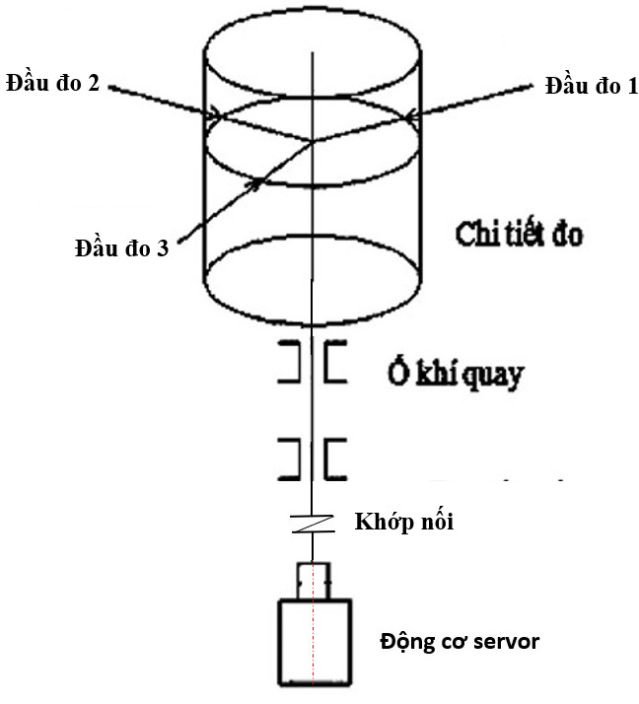
Đầu đo 2
Đầu đo 3
Khớp nối
Động cơ servor
Ổ khí quay
Chi tiết đo
Đầu đo 1
Hình 5. Sơ đồ mô hình 3 đầu đo kết hợp ứng dụng trong máy đo độ tròn bằng tọa độ cực
Vì vậy, để nâng cao độ chính xác của phép đo độ tròn trong tọa độ cực thì một trong các giải pháp có thể lựa chọn là sử dụng phương pháp kết hợp 03 đầu đo dịch chuyển đặt cố định với nhau quanh chi tiết đo như thể hiện trên hình 5.
Cơ sở của ý tưởng này được trình bày như sau: Biến động tâm quay được xét trong cả quá trình đo, còn tại một thời điểm thì tâm quay chỉ có một vị trí và có độ lệch tâm e. Nếu có nhiều đầu đo cùng làm việc thì e đồng thời có mặt trong số đo của chúng, vị trí của đầu đo được xác định vì vậy ảnh hưởng của e lên số đo cũng xác định. Do đó khi kết hợp các số đo theo tỉ lệ tương ứng với vị trí thì lượng biến động tức thời của tâm quay có thể được loại trừ và giá trị độ lệch tâm e sẽ không có mặt trong kết hợp đó [4-5].
Trên hình 6 sử dụng 3 đầu đo dịch chuyển đặt cố định với nhau các góc φ, τ quanh chi tiết đo. Giả sử O là điểm giao của 3 đầu đo và gần tâm quay của chi tiết. Các tọa độ x, y cố định được chỉ ra ở trên hình vẽ. Gọi P là một điểm đo trên biên dạng chi tiết và sai lệch về độ tròn được ký hiệu bởi hàm r(θ), θ là góc giữa điểm P và trục X, còn φ, τ là góc giữa các đầu đo dịch chuyển.
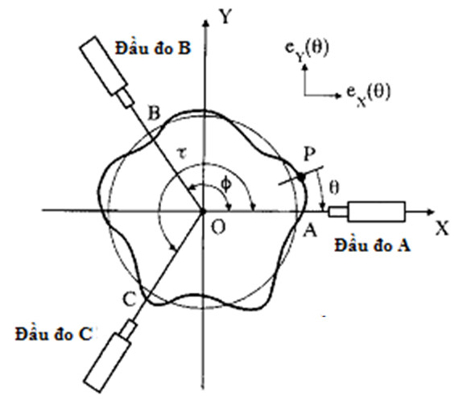
Biên dạng thực của chi tiết đo tại tiết diện đo độ tròn
Hình 6. Sơ đồ đo độ tròn sử dụng ba đầu đo [3-5]
Khi đó, nhận thấy tín hiệu của các đầu đo dịch chuyển - đồng hồ so được xác định bằng các hàm m_{A}(θ), m_{B}(θ), m_{C}(θ) tương ứng như sau [4, 5]:
m_{A}(θ)= r(θ)+e_{X}(θ) (8)
m_{B}(θ)=r(θ-φ)+e_{Y}(θ).sinφ+e_{X}(θ).cosφ (9)
m_{C}(θ)=r(θ-τ)+e_{Y}(θ).sinτ+e_{X}(θ).cosτ (10)
Trong đó, e_{X}(θ), e_{Y}(θ) là sai số do độ lệch tâm và độ dao động tâm tương ứng theo phương x và y.
Thực tế khi tâm O₁ của chi tiết lệch so với tâm quay O₂ một lượng là e như hình 7, thành phần e_{Y} làm đầu đo B sẽ tăng lên một lượng tương ứng với góc φ và làm đầu đo C giảm đi một lượng tương ứng với góc τ, do đó kết hợp 3 đầu đo này có thể khử được e_{Y} ; trong khi thành phần e_{X} sẽ làm đầu đo B và C giảm một lượng tương ứng góc φ và τ, và đầu đo A tăng lên 1 lượng đúng bằng e_{X}, do đó kết hợp 3 đầu đo này sẽ khử được các thành phần e_{X} [3-5].
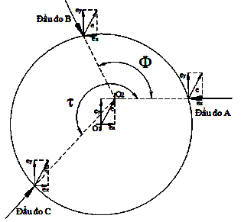
Hình 7. Tâm chi tiết lệch so với tâm quay [3-5]
Nhân 2 vế của phương trình (9) với sinτ/sin(τ-φ) và 2 vế của phương trình (10) với sinφ/sin(τ-φ) ta có:
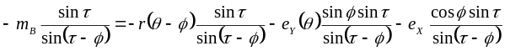 (11)
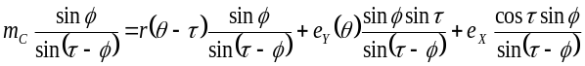 (12)
Cộng 2 vế của các phương trình (8)+(11)+(12) ta được tín hiệu kết hợp của 3 đầu đo m_{t}(θ) như sau [4-5]:
m_{t}(θ) = m_{A}(θ)+T₁.m_{B}(θ)+T₂.m_{C}(θ) (13)
= r(θ)+T₁.r(θ-φ)+T₂.r(θ-τ) (14)
Trong đó:
T₁= -sinτ/sin(τ-φ) (15)
T₂=sinφ/sin(τ-φ) (16)
Từ đó, bằng thuật toán hoàn toàn xác định được biên dạng chi tiết đo và trị số sai lệch độ tròn.
Như vậy, với giải pháp đo kết hợp sử dụng 3 đầu đo này hoàn toàn có thể loại bỏ được độ dao động tâm quay, từ đó đảm bảo được độ chính xác của kết quả đo.
3. KẾT LUẬN
Trong nghiên cứu này, với mục tiêu đánh giá cơ sở lý thuyết và phân tích ưu nhược điểm của các giải pháp đảm bảo độ chính xác của phép đo độ tròn trong tọa độ cực đã được công bố trước đây, bài báo đã đề xuất được cơ sở cho một giải pháp tổng hợp nhằm đảm bảo độ chính xác của phép đo độ tròn trong tọa độ cực. Kết quả nghiên cứu của bài báo sẽ là nền tảng để triển khai các đề tài nghiên cứu về chế tạo thử nghiệm thiết bị đo độ tròn và hướng đến sản xuất thực tế sau này tại Việt Nam.

TÀI LIỆU THAM KHẢO
- Nguyễn Tiến Thọ, Nguyễn Thị Ngọc Lân, Vũ Toàn Thắng, Một số kết quả nghiên cứu thiết kế chế tạo máy đo sai lệch độ tròn trong tọa độ cực, Tuyển tập báo cáo khoa học Hội nghị đo lường toàn quốc lần thứ IV, (2005).
- Vũ Toàn Thắng, Xây dựng phương pháp đo sai lệch độ tròn của các chi tiết cơ khí trong tọa độ cực, Luận án tiến sĩ kỹ thuật cơ khí - Trường Đại học Bách khoa Hà Nội, (2005).
- Ta Thi Thuy Huong, Truong Cong Tuan, Tran Nguyen Hung, Vu Toan Thang, “Research in design the structures to improve the quality of the air rotary table using in roudness measuring machine”, The 15th ISEPD 2014, (244-250).
- Tạ Thị Thúy Hương, Cơ sở đảm bảo và nâng cao độ chính xác của phép đo độ tròn, Luận án tiến sĩ kỹ thuật cơ khí - Trường Đại học Bách khoa Hà Nội, (2016).
- Wei gao, Satoshi Kiyono and Takamitu Sugawara, High-accuracy roundness measurement by a new error separation method. Precision Engineering 21: pp 123-133, Elsevier Science Inc, 655 Avenue of the Americas, New York (1997).
- Wei Gao, Satoshi Kiyono and Takamitu Sugawara, A new multiprobe method of roundness measurements. Precision Engineering, Elsevier Science Inc, 655 Avenue of the Americas, New York, NY 10010, 19, pp 37-45 ((1996).

Thông tin liên hệ: | Nguyễn Hữu Quang  Điện thoại: 0932271107 - Email: nhquang@uneti.edu.vn  Khoa Cơ khí, Trường Đại học Kinh tế Kỹ thuật - Công nghiệp.

